**ACTIVITE EN CLASSE**

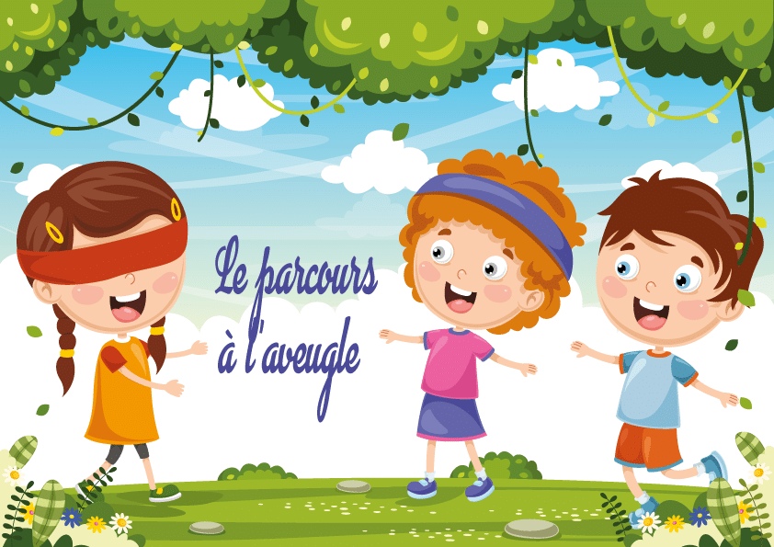

C’est un jeu de parcours.

Un des joueurs est celui qui se laissera guide, Il a les yeux fermés.

Il doit aller en marchant jusqu’à sa destination en évitant des obstacles qui ont préalablement été posés sur le sol (placez des plots, coussins ou autres objets).

L’autre joueur est Le guide, Il doit donner à la fusée des indications orales (nombre de pas, à gauche, à droite, stop…) pour lui permettre de réaliser le parcours.

Répéter le jeu avec plusieurs « tandems » différents.

• As-tu eu un peu peur en fermant les yeux ?

• Qui a réussi à laisser ses yeux fermés ?

• Qui les a ouverts ? Pourquoi ? Pour se laisser guider, il faut faire confiance à celui qui voit et guide !